订单“智能导入”功能介绍
一、订单“智能导入”的价值
本地制作的订单检索困难、管理困难、流转困难、统计困难。有没有办法将线下已经制作好的订单快速同步到线上呢？OKKI 订单“智能导入”来帮您！

二、订单“智能导入”怎么使用？
订单智能导入，可以识别Excel/Pdf格式的订单中的订单产品、订单编号、币种3类信息，如下图所示。
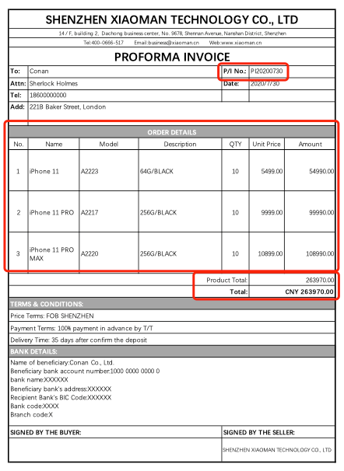
第一步，识别
以上方订单为例，点击“智能导入”，OKKI AI识别到了3款产品信息，用户一键创建后即可自动插入到订单中（已经创建的产品无需再次创建，不会出现这个弹窗）
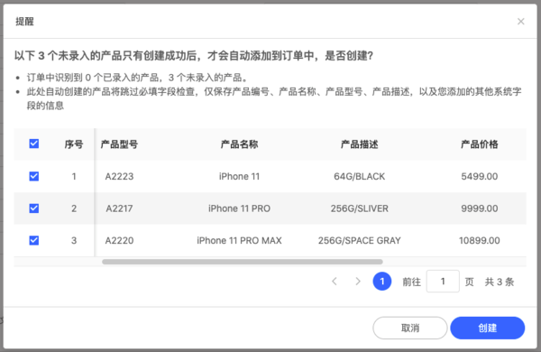

第二步，完成
可以看到，产品名称、型号、单价、数量等信息都自动填充到订单产品中。
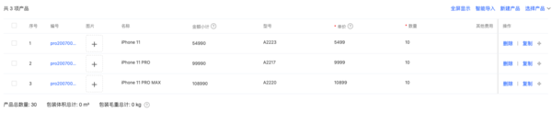

小彩蛋：智能导入还会智能识别PI NO.（填充到订单名称）和币种

三、为什么我的“智能导入”识别订单失败？
原因一：由于在线订单需要录入“产品编号/产品型号/产品名称”中的其中一个，请确认上传文件的订单产品表头含有“Product No、Name、Model…”等相似字段的其中一个。同时表头含有“QTY、Price、Amount…”等相似字段。以上表头字段必须是英文。
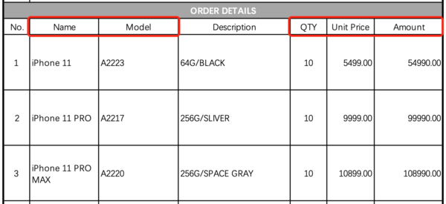

原因二：当前支持识别的是完整的PI文件，请确保上传文件是包含“Proforma invoice”的完整样式。
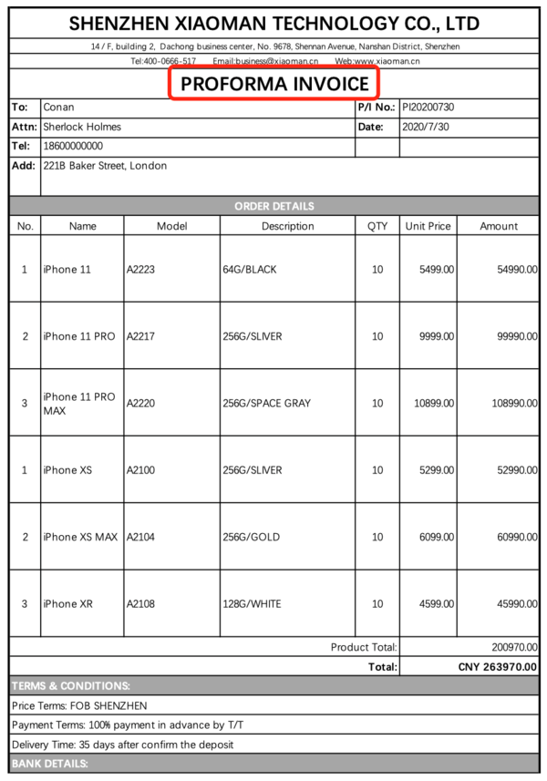
若以上条件满足后依然无法识别，请联系客服，我们将会帮您处理。

四、识别字段的映射关系错了怎么办？
一般来说，对于大部分用户，系统自动生成的字段映射关系都是准确的。但如果出错了，例如把“产品型号”识别成“产品编号”了，怎么办？
别担心，您可以修正这个错误，您只需要到“订单设置-智能导入”中，找到需要修正的产品表头字段，修改字段的映射关系即可。

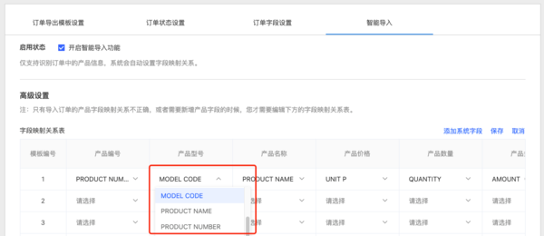

五、我还需要识别其他字段，怎么办？
除了预设的常用字段，您还可以添加其他需要识别的系统字段。只需要到“订单设置-智能导入”中，点击“添加系统字段”进行选择即可。
